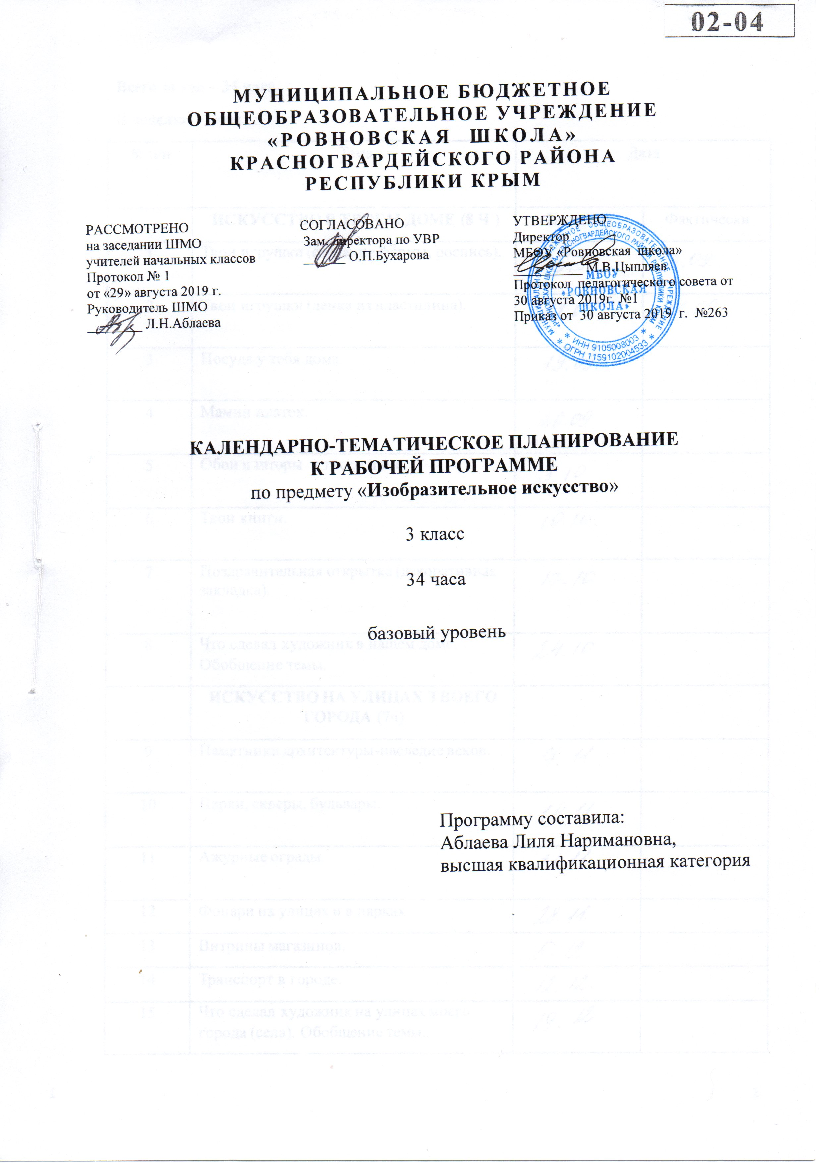

Всего за год – 34 часа
В неделю - 1 час
№ п/п | Тема | Дата
 | искусство в твоем доме (8 ч ) | По плану | Фактически
1 | Твои игрушки (создание формы, роспись).
2 | Твои игрушки (лепка из пластилина).
3 | Посуда у тебя дома.
4 | Мамин платок.
5 | Обои и шторы в твоем доме.
6 | Твои книги.
7 | Поздравительная открытка (декоративная закладка).
8 | Что сделал художник в нашем доме. Обобщение темы.
 | Искусство на улицах твоего города (7ч)
9 | Памятники архитектуры-наследие веков.
10 | Парки, скверы, бульвары.
11 | Ажурные ограды.
12 | Фонари на улицах и в парках
13 | Витрины магазинов.
14 | Транспорт в городе.
15 | Что сделал художник на улицах моего города (села). Обобщение темы.
 | Художник и зрелище (11ч)
16 | Театральные маски.
17 | Образ театрального героя.
18 | Художник в театре.
19 | Театр кукол.
20 | Театральный занавес.
21 | Афиша, плакат.
22 | Художник и цирк.
23 | Цирковое представление
24 | Праздник в городе
25 | Как художники помогают сделать праздники.
26 | Школьный карнавал. Обобщение темы
 | Художник и музей (8ч)
27 | Музеи в жизни города.
28 | Картина – особый мир. Картина-пейзаж.
29 | Картина-натюрморт. Жанр натюрморта.
30 | Картина-портрет.
31 | Картины исторические и бытовые.
32 | Скульптура в музее и на улице.
33 | Музеи архитектуры.
34 | Художественная выставка. Обобщение темы

